🤖 2026 AI 大赛项目计划书 & 经费预算申请表
一、 基本信息
项目名称 | 【请填写项目名称】
参赛队名 | 【例如：青春纪念册】
项目负责人 | 【姓名/部门】
核心成员 | 【成员1、成员2、……（最多6人）】
提交日期 | 2026年 [ ] 月 [ ] 日
版本号 | V2.0
★ 经费提醒：每队经费上限为 5,000 元人民币，超出部分由团队自理。所有预算需审批通过后方可执行。
二、 项目概述
2.1 项目背景与痛点陈述
城市白领热衷于购买绿植装点家居，但植物死亡率高居不下——买回家2天内枯萎、90天内死亡比例超过70%。用户面临的核心困境是：养护知识获取渠道有限，网上搜索的通用指南难以适配自己的种植环境（城市、季节、朝向、暖气等差异），即使向AI提问获得答案，仍因缺乏针对性而无法有效救治。
当前市场存在的解决方案均为通用型工具，仅提供植物识别或百科信息，无法回答"你家的植物，在你的环境下，今天应该怎么养"这一核心问题。植物管家旨在通过AI+环境感知技术，为每位用户构建个性化的智能植物养护闭环。
2.2 项目目标 (SMART原则)
- 目标 1：6个月内完成MVP纯软件（微信小程序）核心功能上线，实现植物识别、个性化养护计划生成、动态提醒及病害诊断四大功能，解决用户植物养护难题。
- 目标 2：项目上线6个月内，通过自然增长与社交裂变获取1万名种子用户，完成初期产品验证。
- 目标 3：项目运营第一年达成注册用户50万+，月活跃用户率（MAU）达到40%以上。
- 目标 4：项目运营第一年实现付费转化率3%+，获取付费用户1.5万+，完成商业化闭环验证。目标 1：[例如：实现3分钟内自动生成高质量短视频]
  - 核心功能与亮点
- 核心功能描述
- 植物识别
用户拍照上传，即可识别植物品种、科属、养护难度，并自动关联养护知识库。调用百度AI植物识别API，支持2万+品种，准确率超95%。
- 个性化养护计划
根据用户植物品种、所处城市、实时天气、室内环境（暖气/空调/朝向）等多维度因素，生成"你家的植物在你的环境下应该怎么养"的个性化养护方案，包含浇水频率、浇水量、施肥时机、换盆建议等。
- 环境感知智能提醒
结合天气API动态调整提醒时机：高温天提前、雨天延迟、暖气季增加频次。用户拍照土壤后可根据实际干湿状态跳过或提前提醒，用户跳过行为自动学习优化下次提醒。
- 土壤识别
用户拍照土壤，AI图像分析颜色和纹理特征，判断湿度等级（非常湿/偏湿/适中/偏干/非常干），辅助判断是否应该浇水——无需硬件传感器，纯软件低成本实现。
- 在线病害诊断
用户拍照叶片并描述症状，AI图像分析+大模型理解，结合知识库给出诊断结果和救治方案，支持常见病害（叶斑病、根腐病、蚜虫、红蜘蛛等）识别及营养缺乏判断。
- 差异化竞争优势
竞争维度 | 植物管家 | 现有竞品（形色/识花/养花大全/小米花盆）
个性化深度 | ✅ 深度本地化：结合品种×城市×天气×室内环境×土壤，生成专属养护方案 | ❌ 仅返回通用百科或固定指南
动态感知 | ✅ 实时调整：接入天气API实时调整提醒时机，动态感知环境变化 | ❌ 固定Schedule，无环境感知
软硬结合 | ✅ 深度联动：软件先行，v2阶段实现硬件数据闭环，软件+硬件深度联动 | ⚠️ 小米仅硬件强、软件弱；其他仅有软件
土壤识别 | ✅ 拍照AI识别：通过拍照AI识别土壤湿度，无需额外传感器 | ❌ 均不支持
诊断能力 | ✅ AI病害诊断：提供AI诊断+救治方案+专家咨询入口 | ⚠️ 养花大全仅有内容，无AI诊断
用户体验 | ✅ 简单自动化：用户只需跟着提醒操作，门槛极低 | ⚠️ 需主动搜索学习，使用门槛高

三、 技术方案
3.1 技术路线与模型选型
模型类别： [] LLM [ * ] VLM [ ] Image/VideoGen [ ] 其他：______
主要模型名称： [例如：Llama-3-8B / GPT-4o]
训练/处理方式 (多选)：
- [ * ] 纯 API 调用 (Zero-shot / Few-shot)
- [ * ] 检索增强生成 (RAG)
- [ ] 模型微调 (Fine-Tuning)
- [ * ] 后训练/强化学习 (Post-Training/RLHF)
3.2 系统架构图

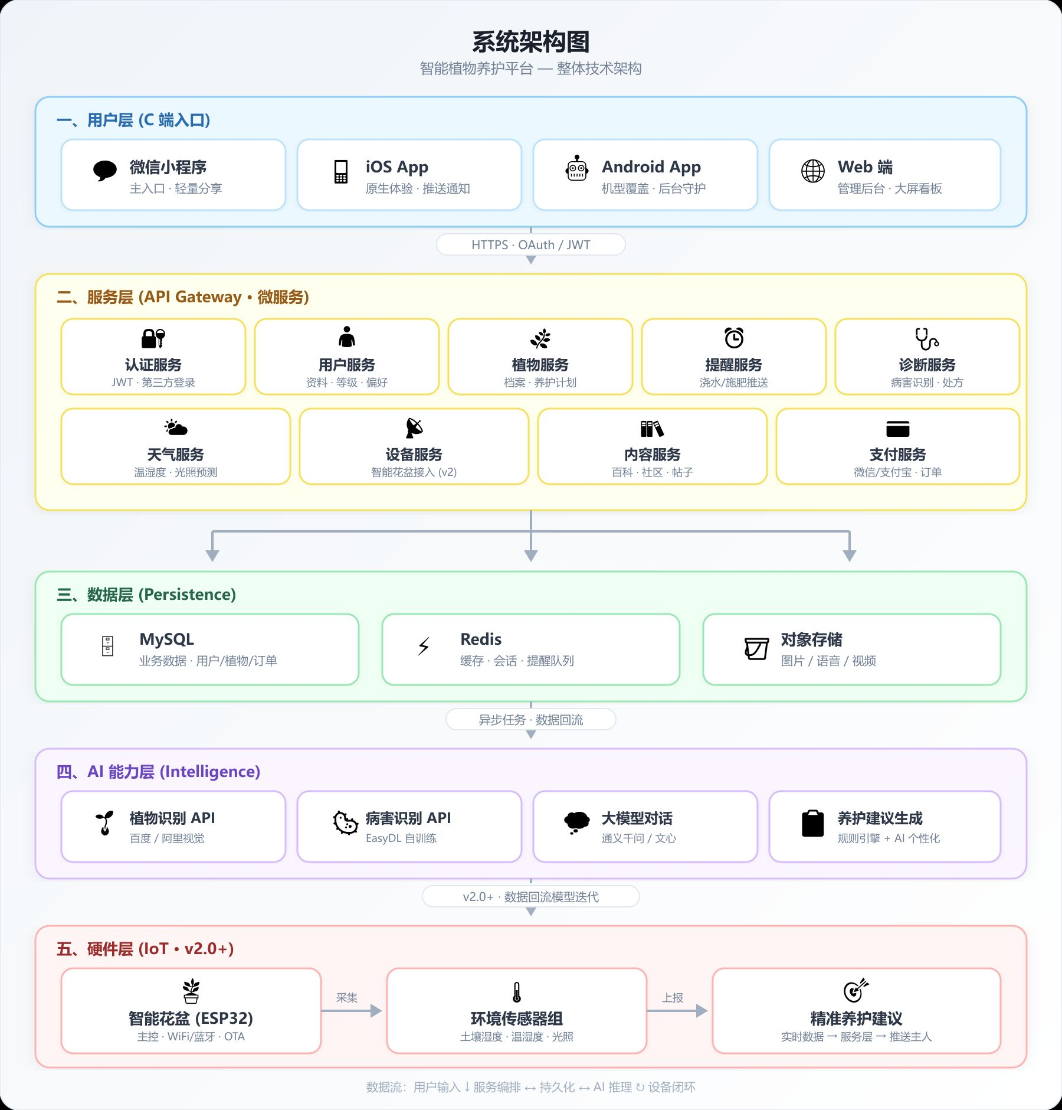
3.3 技术难点与解决思路
序号 | 技术难点 | 解决思路 | 风险等级
1 | AI植物识别准确率不足 | 采用"主API+备选API"双供应商策略（百度为主、阿里为备）；建立用户反馈闭环，收集识别错误的样本持续优化；设定置信度阈值，低于阈值时提示用户确认品种 | 中
2 | 土壤湿度识别准确率低（纯视觉） | 短期内使用百度EasyDL图像分类模型，结合颜色+纹理特征提取；中长期积累用户标记数据，自训练专用土壤湿度分类模型；将识别结果作为辅助参考而非绝对依据，配合用户反馈持续优化 | 中
3 | 病害诊断能力有限 | 接入通义千问/文心大模型进行症状理解和知识库匹配；建立常见病害知识库覆盖Top 20病害；设置专家咨询入口处理疑难杂症；通过用户反馈数据迭代诊断准确率 | 中
4 | 动态提醒算法调优 | 设计可配置的提醒权重系数表，支持运营后台调整参数；建立用户反馈学习机制（跳过→延长间隔、完成→正常、提前→缩短间隔）；A/B测试验证算法效果，3个月快速迭代优化 | 中
5 | 天气API依赖与数据准确性 | 心知天气免费版作为主数据源，日调用量控制在免费额度内；缓存天气数据至Redis，每天更新一次，减少重复调用；用户可手动设置室内环境参数作为兜底；多城市支持预缓存未来7天天气 | 低
6 | v2.0智能硬件研发周期长 | MVP阶段纯软件验证用户需求，硬件作为第二阶段；选择成熟方案（ESP32+成熟传感器组合），降低研发风险；考虑代工生产（OEM）作为早期备选，降低量产门槛 | 高
7 | 多城市季节气候数据积累 | 建立城市气候档案数据库，覆盖一二线城市气候特征；设计季节调整系数矩阵，结合用户反馈持续校准；参考公开气象数据集建立基础参数，运营中逐步用真实数据替代 | 中
8 | 用户增长与留存 | "识别+提醒"作为核心钩子，驱动用户持续使用；建立植物百科和社区内容增强粘性；定期推送植物状态报告增强用户情感连接；设计社交裂变机制（分享打卡、海报生成） | 高
9 | 付费转化率低 | 分阶段定价测试：Beta免费→1元/月→9.9元/月逐步验证；突出免费版与付费版功能差异，提供7天免费试用；设置首月优惠、年度套餐折扣等促销策略 | 高
10 | 高并发场景下系统稳定性 | 使用云服务自动弹性伸缩（阿里云/腾讯云）；Redis缓存热点数据，减少数据库压力；消息队列异步处理非核心任务；设计降级策略，AI服务故障时提供基础功能兜底 | 低

四、 项目执行计划
4.1 项目里程碑 (Timeline)
阶段 | 时间安排 | 关键交付物 | 负责人
阶段一：需求与调研 | Week 1 | PRD/竞品分析
阶段二：模型部署与开发 | Week 2-3 | 原型系统/初版模型
阶段三：调优、集成与推广 | Week 4-5 | 优化报告/推广指标数据
阶段四：演示与总结 | Week 6 | 演示视频/终结报告
五、 经费预算与拨付计划
注：所有预算需附详细说明，审批后不得随意变更。
5.1 预算支出时间表 (按里程碑)
项目阶段 | 预计支出 (元) | 支出项说明 (与里程碑任务对应)
阶段一：需求与方案设计 | 800 | 1. 完整PRD文档（含功能规格、交互流程、数据结构）  2. 竞品分析报告（含功能对比表、SWOT分析）  3. 技术选型方案  4. 产品原型设计稿
阶段二：模型部署与开发 | 2500 | 1. 可运行的MVP（含植物识别、养护计划、基础提醒）  2. 知识库基础版本（Top 100品种）  3. 天气API集成完成  4. 用户反馈收集机制
阶段三：调优、集成与推广 | 1500 | 1. 产品优化报告（含问题修复清单、用户体验改进）  2. 运营数据报告（用户增长、留存、付费转化）  3. v1.0付费版上线  4. 病害诊断功能上线
阶段四：演示与总结 | 200 | 1. 产品演示视频（3-5分钟，含核心功能演示）  2. 项目终结报告（含商业模式、三年规划）  3. 演示PPT  4. 下一阶段路线图
合计支出预算 |  | 需 ≤ 5,000 元
5.2 预算明细汇总 (按科目)
费用科目 | 明细说明 | 单价/数量 | 金额 (元)
算力/Token | AI API费用（11.0万）：百度植物识别、天气API、病害诊断、土壤识别模型调用费。  云服务（4.6万）：开发与生产环境服务器、带宽、存储、域名及AI监控优化费用。
数据与工具 | AI工具订阅（3.2万）：GitHub Copilot、Cursor、Claude、AI视频生成工具等团队订阅费。  外部采购（3.0万）：行业报告、竞品数据服务、第三方选型对比服务。
硬件设备 | 设备与工具（1.2万）：开发调试工具、复用现有设备及必要的硬件采购。
其他费用 | 运营推广（12.0万）：种子用户招募、营销推广文案配图、用户增长激励、比赛报名费。  其他杂项（3.0万）：知识库AI批量处理扩充费。  预留金（2.0万）：不可预见支出。  差旅/印刷（3.0万）：市场调研差旅、材料制作与印刷（注：原预算未单列此项，此处从运营与杂项中预估划拨）。
六、 声明与签名
本队全体成员承诺：以上信息真实，作品原创，经费使用合规并保留票据。
队长签名：________________ | 组委会审批：________________ | Sponsor签批：________________
日期：2026/ / | 日期：2026/ / | 日期：2026/ /

